**Inteligencia de negocios en la empresa ‘Bike Z’**

Integrantes:                             Profesor: Cristian Meneses

-César Jofré                            Fecha: 02-11-2021

-Felipe Segovia

Creación proyecto ETL

creación proyecto Integration services

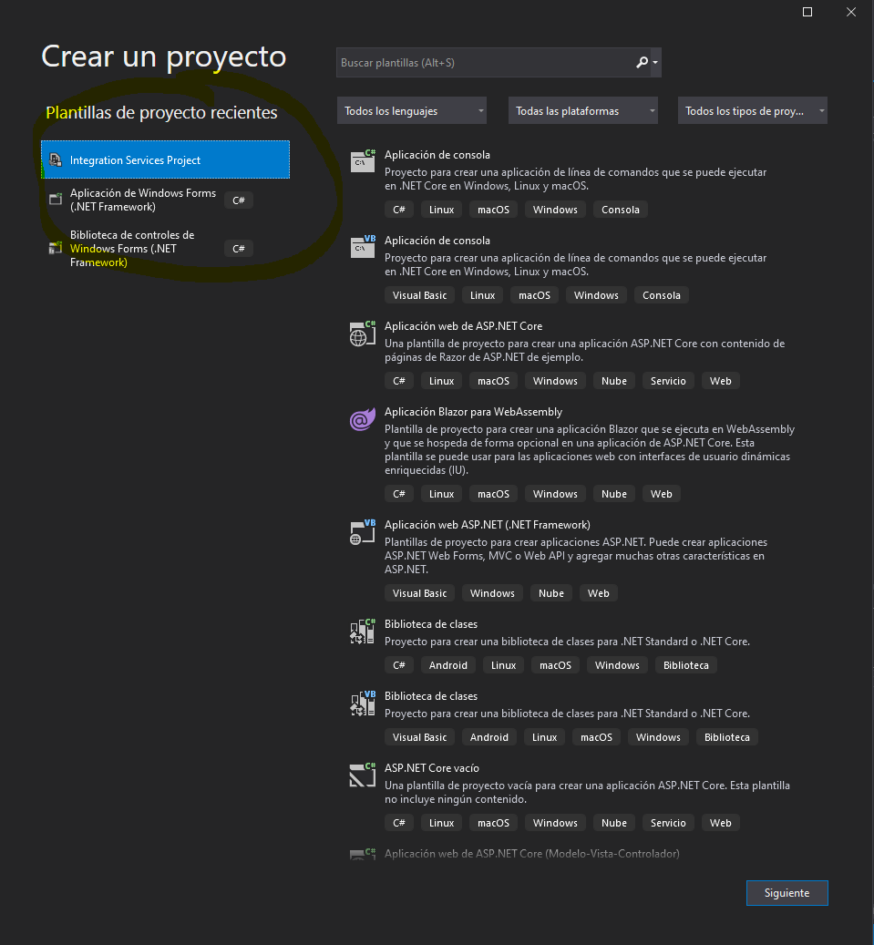

Crear conexiones en ADO.NET

Conexiones establecidas

Tarea de flujo de datos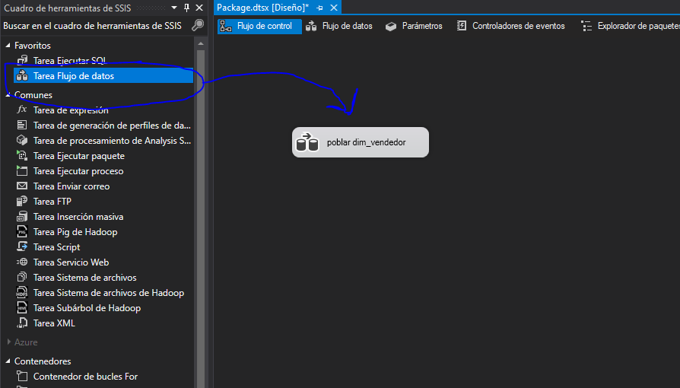

Creación origen y destino ADO.NET

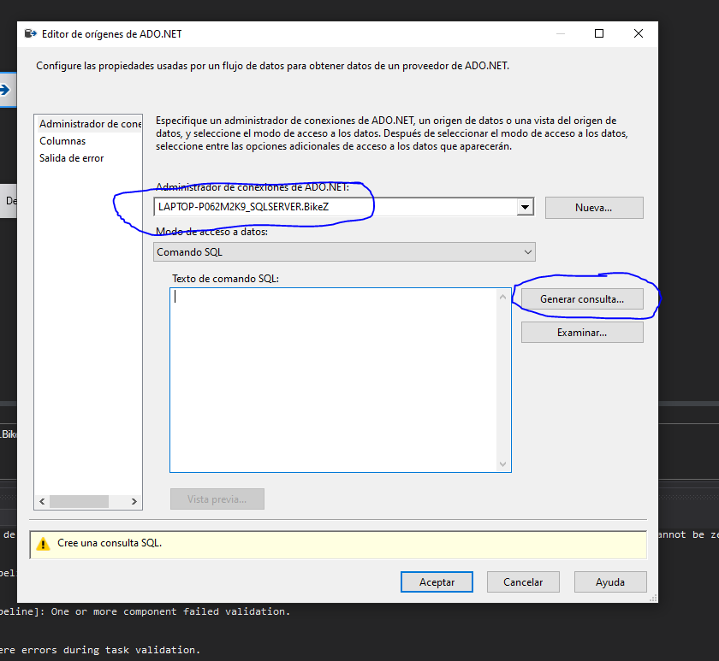

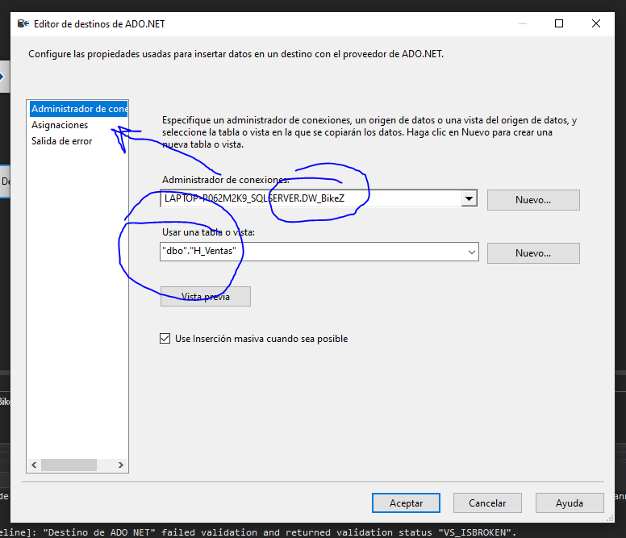

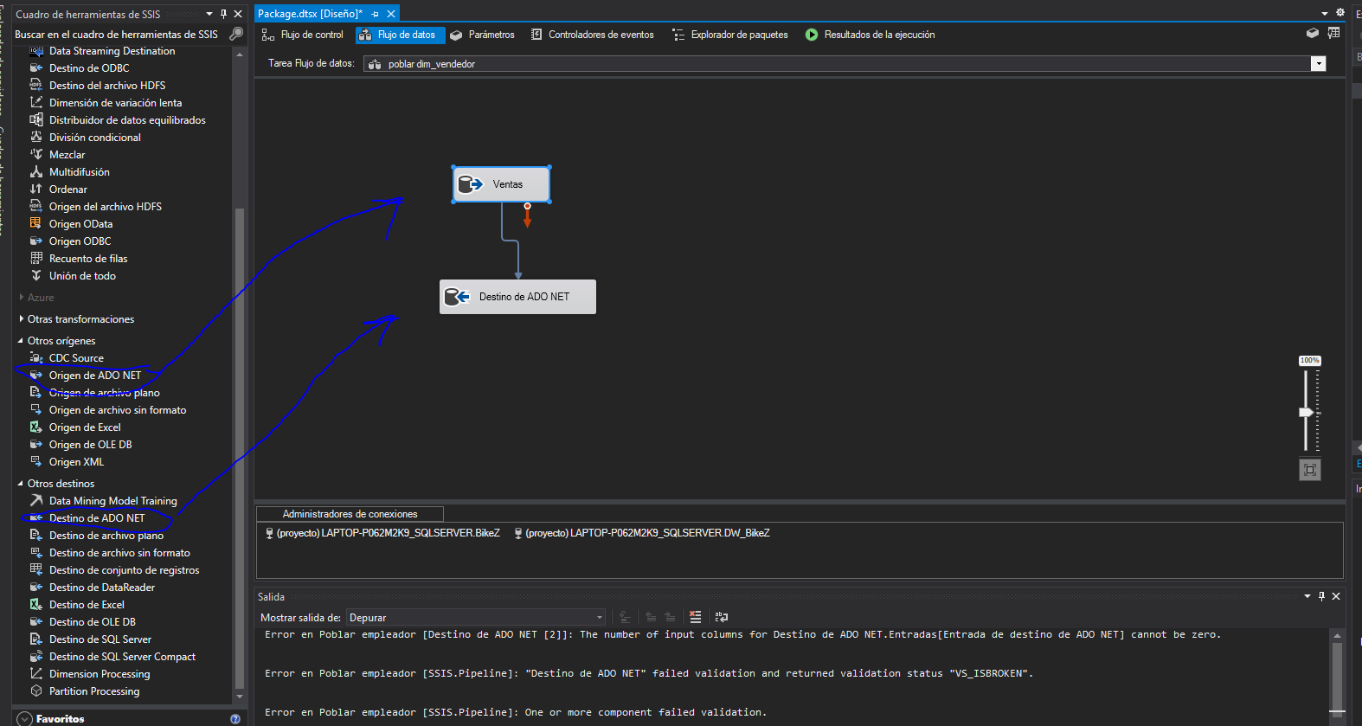

Asignaciones de las respectivas tablas de la bbdd al DW

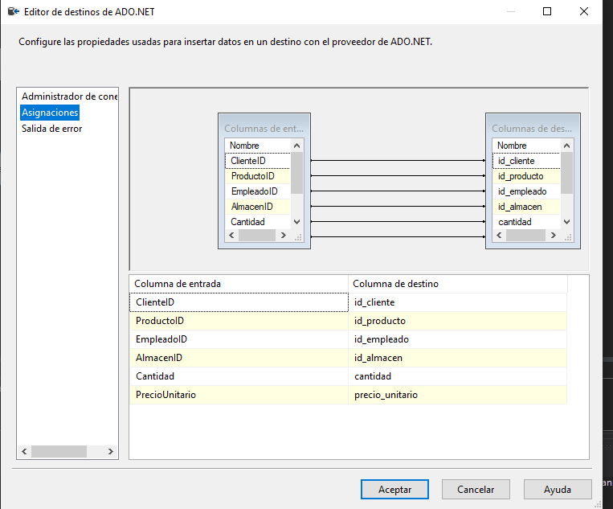

Modo de acceso para generar la consulta para poblar las tablas del DW

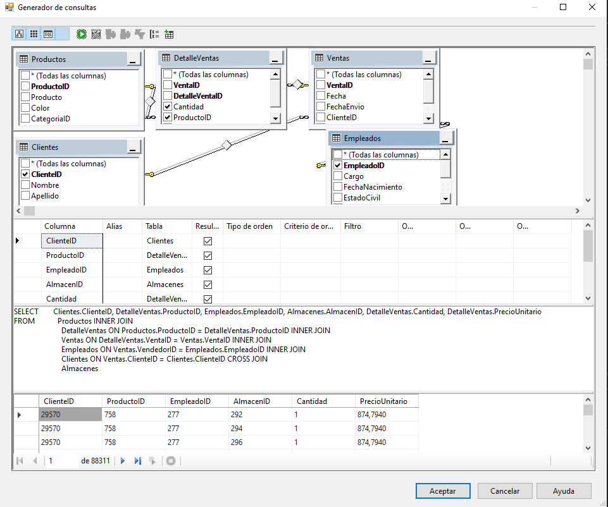

Depuración del flujo de datos

Consultas de las tablas almacenes y H_ventas ya pobladas

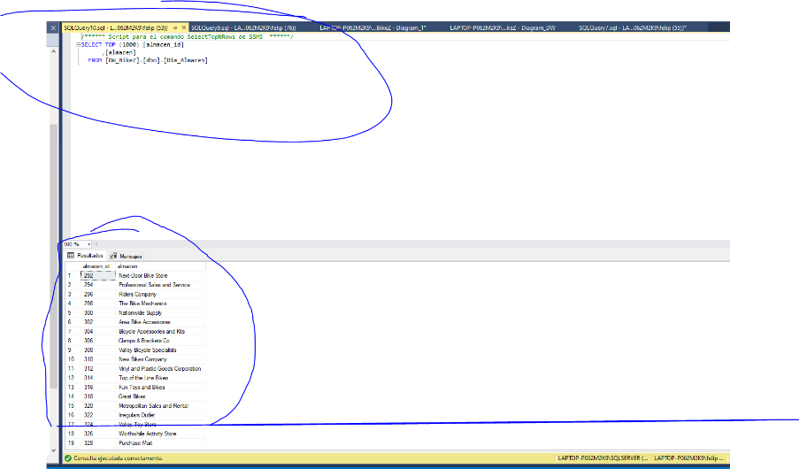

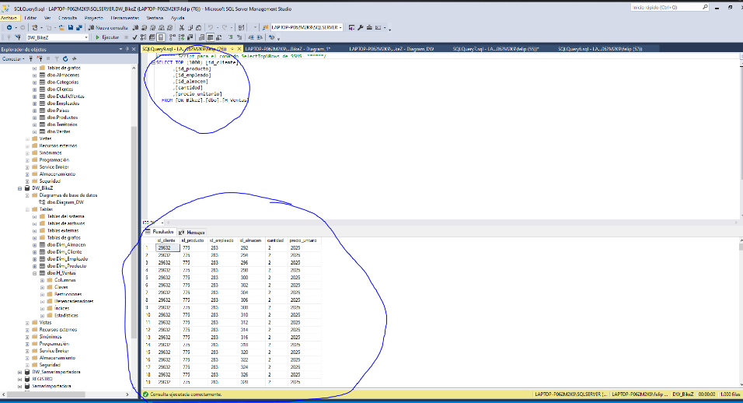

Creación proyecto de Analysis Services para el DW bikeZ

Seleccionar el origen de los datos

Origen de datos establecido

Creación de las vistas del origen de datos

Vistas creadas

Creación de los cubos

